Комунальний заклад освіти
навчально-виховний комплекс «Дивосвіт»
із санаторними групами і класами



Автор-упорядник: вчитель інформатики Гора О.М.

м. Жовті Води
2012 рік
Передмова
У 2013-2014 навчальному році вивчення інформанти обов’язково вводиться з 5 класу, тому виникає необхідність підготовки учнів для роботи з тестами, яку бажано починати якомога раніше.
Даний посібник - це збірка тестів, призначених для перевірки засвоєння учнями основного курсу інформатики 6 класу. Крім того він може використовуватись школярами для самостійної підготовки до роботи з тестовими завданнями, для самоперевірки й само оцінювання знань та умінь.
Запропоновані роботи відповідають новій програмі з інформатики для загальноосвітніх навчальних закладів.
Збірка містить тести для тематичного оцінювання до п’яти основних тем курсу інформатики 6 класу по 24 завдання в кожному. Тести містять завдання закритої форми, при виконанні яких потрібно вибрати правильні відповіді (одну або декілька). Це дасть змогу вчителю об’єктивно оцінити рівень засвоєння учнями теоретичних знань з інформатики за 6 клас.
Учитель, спираючись на свій досвід і враховуючи рівень підготовки учнів окремо взятого класу, може створити із запропонованих тестів текст тематичної контрольної роботи.
Тема 1
«Алгоритми та їх виконавці»
1. Алгоритмом називається…
А) Нумерований список;
Б) Будь-яка послідовність команд;
В) Команди, які може виконати людина або комп’ютер;
Г) Скінченна послідовність кроків в розв’язанні задачі, що призводить від вихідних даних до потрібного результату.
2. Що можна вважати алгоритмом? (Може бути декілька правильних відповідей)
А) Інструкцію по використанню DVD-плеєра або мобільного телефона;
Б) Список учнів класу;
В) Кулінарний рецепт;
Г) Перелік обов’язків чергового по класу.
3. Блок-схема – форма запису алгоритмів, при якій для позначення різних кроків алгоритму використовуються…
А) Рисунки;
Б) Списки;
В) Геометричні фігури;
Г) Формули.
4. Геометрична фігура, прямокутник використовується в блок-схемах для позначення…
А) Початку і кінця алгоритму;
Б) Введення або виведення даних;
В) Прийняття рішення;
Г) Виконання дії.
5. Розташуйте дії в потрібному порядку.
Алгоритм «Посадка дерева»
А) Поставити лопату і лійку на місце;
Б) Взяти лопату і саджанець;
В) Посадити саджанець в ямку;
Г) Викопати ямку;
Д) Взяти лійку з водою та полити саджанець;
Е) Засипати ямку.
6. Що являє собою комп’ютерне середовище програми Калькулятор?
А) Набір кнопок з цифрами і знаками математичних дій;
Б) Набір кнопок (піктограм) з буквами і знаками дій;
В) Набір кнопок (піктограм) з буквами і цифрами;
Г) Набір кнопок (піктограм) – інструментів для малювання.
7. Алгоритм, в якому команди виконуються в порядку їх запису, тобто послідовно одна за другою, називається…
А) Лінійним;
Б) Розгалуженим;
В) Циклічним.
8. Алгоритм, записаний на спеціальній мові, зрозумілій комп’ютеру, - на мові програмування, називається…
А) Комп’ютерне середовище;
Б) Програма;
В) Блок-схема;
Г) Система команд виконавця.
9. Що можна вважати алгоритмом? (Може бути декілька правильних відповідей)
А) Інструкцію по використанню музичного центра;
Б) Телефонний довідник;
В) Схема руху потягів метро;
Г) Перелік обов’язків чергового в їдальні.
10. Графічне представлення алгоритма називається…
А) Рисунок;
Б) План;
В) Блок-схема;
Г) Креслення.
11. Геометрична фігура ромб використовується в блок-схемах для позначення…
А) Початку і кінця алгоритму;
Б) Введення або виведення даних;
В) Прийняття рішення;
Г) Виконання дії.
12. Розташуйте дії в потрібному порядку.
Алгоритм «Пришивання ґудзика»
А) Покласти голку та ножиці на місце;
Б) Відрізати нитку потрібного кольору;
В) Взяти сорочку;
Г) Вдіти нитку в голку;
Д) Пришити ґудзика;
Е) Взяти голку та ножиці;
Є) Підібрати потрібний ґудзик.
13. Що (хто) із перерахованого може виконувати алгоритми? (Декілька правильних відповідей)
А) Людина;
Б) Комп’ютер;
В) Група людей;
Г) Який-небудь технічний пристрій (робот).
14. В лінійному або послідовному алгоритмі…
А) Команди виконуються однократно, одна за другою;
Б) Деяка група команд виконується багатократно, доки здійснюється деяка заздалегідь встановлена умова;
В) Команди можуть виконуватись однократно, багатократно або жодного разу, в залежності від здійснення деякої умови.
15. За способом запису алгоритми бувають…
А) Текстові (словесні);
Б) Лінійні;
В) Графічні;
Г) Розгалужені;
Д) Загальні.
16. За послідовністю виконання команд (кроків) розрізняють … алгоритми?
А) Текстові (словесні);
Б) Лінійні;
В) Графічні;
Г) Розгалужені;
Д) Загальні.
17. Оберіть правильні твердження:
А) Алгоритм на природній мові та блок-схема – це два різних записи однієї складної дії – процесу розв’язування задачі;
Б) Алгоритми можна розділити за способом запису на лінійні та циклічні;
В) Текстовий опис і блок-схема – це дві різні моделі опису розв’язання задачі;
Г) Алгоритм з розгалуженням містить блок, в якому один вхід для даних і два виходи: «Так» та «Ні»;
Д) Лінійний алгоритм складається з послідовності кроків, які виконуються один за одним.
18. Виберіть команди, що можуть входити в систему команд виконавця «КОМП’ЮТЕР»:
А) Стрибнути;
Б) Закодувати;
В) Надрукувати;
Г) Декодувати;
Д) Зрозуміти;
Е) Обробити;
Є) Навчити;
Ж) Передати;
З) Зберегти;
И) Обчислити.
19. Алгоритм називається циклічним, якщо…
А) Він складений так, що його виконання передбачає багатократне повторення одних і тих дій;
Б) Хід його виконання залежить від істинності тих чи інших умов;
В) Його команди виконуються в одна за іншою незалежно від будь-яких умов;
Г) Його можна представити в табличній формі;
Д) Він містить в собі допоміжний алгоритм.
20. Алгоритм містить в собі розгалуження, якщо…
А) Він складений так, що його виконання передбачає багатократне повторення одних і тих дій;
Б) Хід його виконання залежить від істинності тих чи інших умов;
В) Його команди виконуються в одна за іншою незалежно від будь-яких умов;
Г) Його можна представити в табличній формі;
Д) Він містить в собі допоміжний алгоритм.
21. Кожна команда алгоритму є…
А) Спонукальним реченням;
Б) Окличним реченням;
В) Питальним реченням.
22. Геометрична фігура, використовується в блок-схемах для позначення…
А) Початку і кінця алгоритму;
Б) Введення або виведення даних;
В) Прийняття рішення;
Г) Виконання однієї або кількох команд.
23. Укажіть команди серед наведених речень: (Декілька правильних відповідей)
А) Закрий вікно;
Б) Котра година?
В) 3+2=5;
Г) Не заважай читати;
Д) Якщо йде дощ, візьми парасольку;
Е) Я живу в Києві.
24. Геометрична фігура, паралелограм використовується в блок-схемах для позначення…
А) Початку і кінця алгоритму;
Б) Введення або виведення даних;
В) Прийняття рішення;
Г) Виконання однієї або кількох команд.

Тема 2
«Поняття операційної системи»
1. Windows - це:
А) Графічна програма;
Б) Операційна система;
В) Текстовий редактор;
Г) Вікно на екрані дисплея.
2. Екран монітора називають:
А) Вікно для Windows;
Б) Робочий стіл Windows;
В) Панель для Windows;
Г) Шпалери для Windows.
3. Викликати контекстне меню можна...
А) Натисненням лівої кнопки миші;
Б) Натисненням двічі лівої кнопки миші;
В) Натисненням правої кнопки миші.
4. У якому варіанті відповіді перераховані лише команди меню вікна Windows?
А) Файл, Правка, Настройка, Довідка;
Б) Файл, Правка, Вид, Довідка;
В) Файл, Пошук, Вид, Довідка.
5. Посилання на деякий об'єкт файлової системи - це ...
А) Будь-який файл, що містить дані;
Б) Значок для зображення об'єктів ОС Windows;
В) Ярлик.
6. Файл – це…
А) Поліетиленовий пакет;
Б) Ярлик;
В) Піктограма;
Г) Документ певного типу, що має свою назву.
7. Папка – це…
А) Місце зберігання файлів та папок;
Б) Піктограма;
В) Картонний виріб;
Г) Документ певного типу.

8. Щоб виділити групу об'єктів, розміщених не по порядку, необхідно...
А) Клацнути по них мишкою;
Б) Клацнути по них мишкою, утримуючи клавішу Shift;
В) Клацнути по них мишкою, утримуючи клавішу Ctrl.
9. Який пункт меню вікна ОС Windows використовують для створення об'єкта?
А) Файл;
Б) Правка;
В) Вид.
10. Яку клавішу необхідно утримувати при копіюванні об'єкта методом «перетягнути і залишити»?
А) Ctrl;
Б) Alt;
В) Shift.
11. Натисненням якої комбінації клавіш можна вставити об’єкт із буфера обміну?
А) Ctrl + X;
Б) Ctrl + Z;
В) Ctrl + V.
12. Натисненням якої комбінації клавіш можна закрити активне вікно?
А) Ctrl+F4;
Б) Alt+F4;
В) Shift+F4.
13. Пам’ять для тимчасового зберігання даних називається:
А) Буфер обміну;
Б) Портфель;
С) Кошик.
14. Натисненням якої комбінації клавіш можна перемістити об’єкт у буфер обміну?
А) Ctrl +С;
Б) Ctrl + X;
В) Ctrl + V.
15. Ім’я файлу складається з…
А) Власної назви та розширення, розмежованих крапкою;
Б) Власної назви та розширення;
В) Власної назви та розширення, розмежованих значком /.
16. Розширення імені файлу використовується для…
А) Визначення типу файлу;
Б) Прикрашання власної назви;
В) Спрощення шліху до файлу.
17. Який пункт меню вікна ОС Windows використовують для копіювання об'єкта?
А) Файл;
Б) Правка;
В) Вид.
18. Натисненням якої комбінації клавіш можна відмінити виконану дію?
А) Ctrl + X;
Б) Ctrl + Z;
В) Ctrl + V.
19. У Провіднику позначка «+» біля папки означає
А) Що папка закрита і у ній є інші папки;
Б) Що папка порожня;
В) Що папка закрита і у ній не має інших папок.
20. Ярлик відрізняється від справжніх файлів тим, що:
А) На його значку є трикутник;
Б) На його значку є стрілочка;
В) На його значку є літери;
Г) На його значку є піктограма.
21. Панель завдань:
А) Відображає піктограми файлів, розміщених на диску;
Б) Відображає піктограми відкритих файлів;
В) Відображає піктограми закритих файлів;
Г) Відображає піктограми розгорнутих файлів.
22. Пункт меню «Програми» в меню «Пуск» містить:
А) Диски та ярлики;
Б) Ярлики та файли;
В) Файли та папки;
Г) Папки та ярлики.
23. Кошик служить для:
А) Зберігання і сортування файлів;
Б) Зберігання вилучених файлів;
В) Зберігання створених документів;
Г) Зберігання створених значків і папок.
24. Що називають інтерфейсом?
А) Зовнішній вигляд програми;
Б) Міжнародна комп’ютерна організація;
В) Особлива програма;
Г) Всесвітньо відома особистість.
Тема 3
«Мультимедіа»
1.Які пристрої використовуються для відтворення мультимедійних даних: (Декілька правильних відповідей)
А) Домашні телефони;
Б) Звукові колонки;
В) Мультимедійні проектори;
Г) Мікрофони;
Д) Мультимедійні дошки.
2. Мультимедійними називаються дані, які людина сприймає…
А) Одночасно кількома органами чуття;
Б) Тільки шкірою;
В) Тільки органами нюху та смаку;
Г) Тільки органами слуху та зору.
3. Оберіть об'єкти мультимедіа: (Декілька правильних відповідей)
А) Текст;
Б) Бази даних;
В) Графічні зображення;
Г) Електронні таблиці;
Д) Аудіооб'єкти;
Е) Відеооб'єкти.
4. Оберіть програми для опрацювання звукових і відеоданих: (Декілька правильних відповідей)
А) Microsoft Word;
Б) Winamp;
В) Media Player Classic;
Г) Блокнот.
5. Програми для перегляду або прослуховування мультимедійних даних призначені для:
А) Відтворення відео та звуку;
Б) Запису звуку та відео;
В) Конвертації даних;
Г) Редагування даних.
6. Програми для запису звуку та відео називаються:
А) Плеєри;
Б) Грабери;
В) Конвертори.
7. Оберіть пристрої, що приєднуються до комп'ютера для введення звуку і відео: (Декілька правильних відповідей)
А) Принтер;
Б) Мікрофон;
В) Сканер;
Г) Веб-камера;
Д) Телевізійний тюнер;
Е) Відеомагнітофон;
Є) Відеокамера.
8. Програми музичних і відеоредакторів призначені для:
А) Відтворення відео та звуку;
Б) Запису звуку та відео;
В) Конвертації даних;
Г) Створення та редагування даних.
9. Оберіть пристрої, що приєднуються до комп'ютера для виведення об'єктів мультимедіа: (Декілька правильних відповідей)
А) Принтер;
Б) Мультимедійний проектор;
В) Сканер;
Г) Телевізійний тюнер
Д) Акустичні системи.
10. Вкажіть галузі використання мультимедіа: (Декілька правильних відповідей)
А) Мистецтво;
Б) Реклама;
В) Освіта;
Г) Розваги;
Д) Медицина;
Е) Наукові дослідження;
Є) Сільське господарство.
11. Медіапрогравач Windows надає користувачу такі можливості: Декілька правильних відповідей)
А) Здійснювати пошук медіафайлів;
Б) Прослуховувати та переглядати медіафайли різних форматів;
В) Завантажувати та відтворювати мультимедійні дані із сайтів в Інтернеті;
Г) Сканувати зображення;
Д) Переглядати мультимедійні презентації.
12. Для створення власного СПИСКУ ВІДТВОРЕННЯ необхідно:
А) Перетягнути з ОБЛАСТІ ВІДОМОСТЕЙ в ОБЛАСТЬ СПИСКУ необхідний мультимедійний об'єкт - вибрати кнопку ЗБЕРЕГТИ СПИСОК ВІДТВОРЕННЯ;
Б) Вибрати над ОБЛАСТЮ НАВІГАЦІЇ кнопку ВИБІР КАТЕГОРІЇ - вибрати тип об'єктів, які будуть відображатися в ОБЛАСТІ ВІДОМОСТЕЙ - вибрати кнопку ПОКАЗАТИ ОБЛАСТЬ СПИСКУ - перетягнути з ОБЛАСТІ ВІДОМОСТЕЙ в ОБЛАСТЬ СПИСКУ необхідний мультимедійний об'єкт - вибрати кнопку ЗБЕРЕГТИ СПИСОК ВІДТВОРЕННЯ;
В) Вибрати над ОБЛАСТЮ НАВІГАЦІЇ кнопку ВИБІР КАТЕГОРІЇ - вибрати тип об'єктів, які будуть відображатися в ОБЛАСТІ ВІДОМОСТЕЙ - вибрати кнопку ПОКАЗАТИ ОБЛАСТЬ СПИСКУ - перетягнути з ОБЛАСТІ ВІДОМОСТЕЙ в ОБЛАСТЬ СПИСКУ необхідний мультимедійний об'єкт - вибрати кнопку ЗБЕРЕГТИ СПИСОК ВІДТВОРЕННЯ - увести у відповідне поле ім'я списку відтворення - вибрати кнопку ЗБЕРЕГТИ СПИСОК ВІДТВОРЕННЯ.
13. Для відтворення аудіо- або відеофайлів потрібно:
А) Вибрати у папці СПИСКИ ВІДТВОРЕННЯ один із списків - вибрати в ОБЛАСТІ ВІДОМОСТЕЙ потрібний альбом або файл - вибрати кнопку ВІДТВОРИТИ;
Б) Вибрати в ОБЛАСТІ ВІДОМОСТЕЙ потрібний альбом або файл - вибрати кнопку ВІДТВОРИТИ;
В) Вибрати в ОБЛАСТІ ВІДОМОСТЕЙ потрібний альбом або файл;
Г) Вибрати у папці СПИСКИ ВІДТВОРЕННЯ один із списків.
14. Кнопку керування 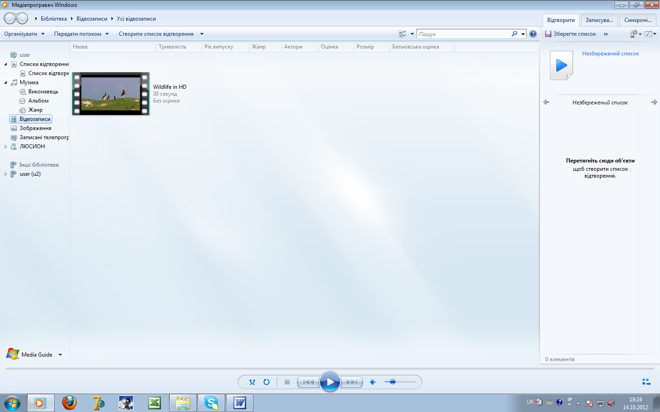 використовують для…
А) Увімкнення/вимкнення перемішування;
Б) Увімкнення/вимкнення повторення ;
В) Зупинки процесу відтворення;
Г) Переходу до відтворення попереднього твору;
Д) Переходу до відтворення наступного твору;
Е) Початку або продовження відтворення;
Є) Тимчасової зупинки відтворення.
15. Кнопку керування використовують для…
А) Увімкнення/вимкнення перемішування;
Б) Увімкнення/вимкнення повторення ;
В) Зупинки процесу відтворення;
Г) Переходу до відтворення попереднього твору;
Д) Переходу до відтворення наступного твору;
Е) Початку або продовження відтворення;
Є) Тимчасової зупинки відтворення.
16. Кнопку керування використовують для…
А) Увімкнення/вимкнення перемішування;
Б) Увімкнення/вимкнення повторення ;
В) Зупинки процесу відтворення;
Г) Переходу до відтворення попереднього твору;
Д) Переходу до відтворення наступного твору;
Е) Початку або продовження відтворення;
Є) Тимчасової зупинки відтворення.
17. Кнопку керування використовують для…
А) Увімкнення/вимкнення перемішування;
Б) Увімкнення/вимкнення повторення ;
В) Зупинки процесу відтворення;
Г) Переходу до відтворення попереднього твору;
Д) Переходу до відтворення наступного твору;
Е) Початку або продовження відтворення;
Є) Тимчасової зупинки відтворення.
18. Кнопку керування використовують для…
А) Увімкнення/вимкнення перемішування;
Б) Увімкнення/вимкнення повторення ;
В) Зупинки процесу відтворення;
Г) Переходу до відтворення попереднього твору;
Д) Переходу до відтворення наступного твору;
Е) Початку або продовження відтворення;
Є) Тимчасової зупинки відтворення.
19. Кнопку керування використовують для…
А) Увімкнення/вимкнення перемішування;
Б) Увімкнення/вимкнення повторення ;
В) Зупинки процесу відтворення;
Г) Переходу до відтворення попереднього твору;
Д) Переходу до відтворення наступного твору;
Е) Початку або продовження відтворення;
Є) Тимчасової зупинки відтворення.
20. Кнопку керування 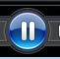 використовують для…
А) Увімкнення/вимкнення перемішування;
Б) Увімкнення/вимкнення повторення ;
В) Зупинки процесу відтворення;
Г) Переходу до відтворення попереднього твору;
Д) Переходу до відтворення наступного твору;
Е) Початку або продовження відтворення;
Є) Тимчасової зупинки відтворення.
21. Яку програму використовують для перегляду зображень?
А) MS Paint;
Б) MS Excel;
В) MS Power Point;
Г) MS Office Picture Manager.
22. Засоби перегляду зображень призначені для…
А) Відтворення відео та звуку;
Б) Запису звуку та відео;
В) Конвертації зображень;
Г) Перегляду та редагування зображень.
23. Яку операцію над зображенням можна виконати за допомогою кнопки 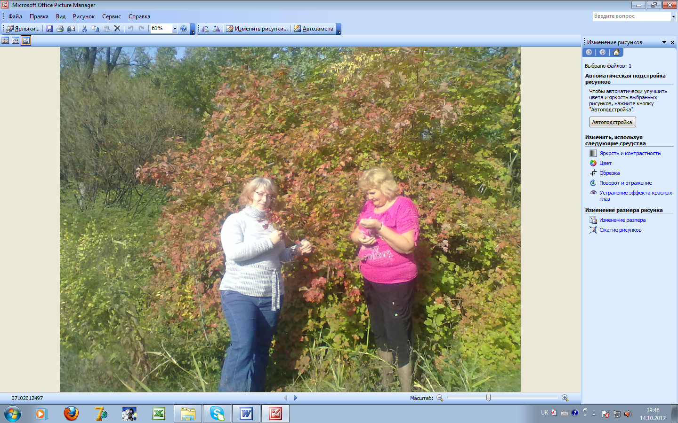?
А) Змінити контрастність зображення;
Б) Змінити колір зображення;
В) Повернути зображення на 90 градусів;
Г) Виконати обтинання зображення.
24. Яку операцію над зображенням можна виконати за допомогою кнопки 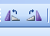?
А) Змінити контрастність зображення;
Б) Змінити колір зображення;
В) Повернути зображення на 90 градусів;
Г) Виконати обтинання зображення.

Тема 4
«Текстовий процесор»
1. Як одержати довідку в редакторі Word?
А) За допомогою помічника, якщо він є на екрані...;
Б) «Гаряча допомога» за допомогою команди «?»...;
В) Розгорнута довідка про текстовий редактор Word...;
Г) Спитати вчителя...;
Д) Подивитися у книгу...
2 У чому полягає форматування текстового документа?
А) Встановлення шрифтів...;
Б) Оформлення абзаців...;
В) Вставка таблиць...;
Г) Виправлення помилок, вилучення зайвих слів і речень...;
Д) Введення тексту документа з клавіатури...
3. Які режими роботи з документами забезпечує Word?
А) Звичайний, Web-документ, Розмітка сторінки...;
Б) Web-документ, Розмітка сторінки, Структура...;
В) Розмітка сторінки, Структура, На весь екран...;
Г) Нормальний, Web-документ, Розмітка сторінки...;
Д) Розмітка сторінки, Структура, На весь аркуш...
4. Яким чином можна завантажити текстовий редактор Word?
А) На робочому столі двічі клацнути на піктограмі Word;
Б) Із меню «Программы» через кнопку «Пуск» панелі задач;
В) На клавіатурі натиснути дві клавіші Ctrl+Shift або Alt+Shift;
Г) Двічі клацнути правою кнопкою на піктограмі Word;
Д) Нічого не робити, сам завантажиться.
5. Для чого використовують текстовий редактор Word?
А) Створення і обробка текстових документів;
Б) Написання рефератів, статей, книг;
В) Виконання курсових і дипломних проектів;
Г) Виконання бухгалтерських розрахунків;
Д) Нарахування заробітної плати.
6. Яку команду виконати, щоб при введенні тексту автоматично перевірялася його орфографія?
А) «Сервис» - «Язык» - «Выбрать язык...»;
Б) У діалоговому вікні «Язык» вибрати потрібну мову...;
В) У діалоговому вікні «Вид» вибрати потрібну мову...;
Г) На панелі задач вибрати потрібну мову...;
Д) «Язык» - «Сервис» - «Выбрать язык...»
7. Якою клавішею вилучити зайвий символ, якщо курсор клавіатури стоїть праворуч від нього?
А) BS;
Б) Delete;
В) Esc;
Г) Enter;
Д) Ctrl.
8. Якою клавішею вилучити зайвий символ, якщо курсор клавіатури стоїть ліворуч від нього?
А) Delete;
Б) BS;
В) Esc;
Г) Enter;
Д) Tab.
9. Яким чином перемкнути мову, в якій працює клавіатура?
А) Натиснути клавіші Ctrl+Shift або Alt+Shift;
Б) На панелі задач відкрити список і вибрати потрібну мову;
В) В меню «Вид» відкрити список і вибрати потрібну мову;
Г) На панелі інструментів відкрити список і вибрати потрібну мову;
Д) Натиснути клавіші Ctrl+Alt або Alt+Enter.
10. Як встановити потрібний розмір шрифту?
А) Відкрити список «Шрифт» на панелі інструментів...;
Б) У списку «Шрифт» клацнути на потрібному розмірі...;
В) У меню «Формат» виконати команду «Шрифт»...;
Г) Відкрити список «Шрифт» на лінійці...;
Д) У меню «Вид» виконати команду «Шрифт»...
11. Які дії потрібно виконати для створення нового документа?
А) На панелі інструментів клацнути на значку «Создать»...;
Б) В меню «Файл» виконати команду «Создать»...;
В) В меню «Вид» виконати команду «Создать»...;
Г) В меню «Файл» виконати команду «Сохранить»...;
Д) На панелі інструментів клацнути на значку «Печать»...
12. Які можливості дає виконання команди "Сохранить как..."?
А) Записати файл з новим іменем;
Б) Записати файл в іншу папку;
В) Відмінити останню виконану команду;
Г) Вставити пропущений символ;
Д) Провести перевірку орфографії.
13. Які помилки знаходяться при перевірці граматики?
А) Неправильне розташування або відсутність розділових знаків...;
Б) Неповне речення, відсутність підмета або присудка...;
В) Частини речення у різних відмінках...;
Г) Помилки в написанні слів...;
Д) Неправильне ім'я файлу...
14. Як виконати перевірку орфографії ВСЬОГО документа?
А) Натиснути клавішу F7 на клавіатурі;
Б) Натиснути кнопку «Правописание» на панелі інструментів;
В) Виконати команду «Правописание» в меню «Сервис»;
Г) Виконати команду «Правописание» в меню «Правка»;
Д) Натиснути клавішу F2 на клавіатурі.
15. Які параметри має шрифт?
А) Вид, написання, розмір;
Б) Написання, розмір, вид;
В) Вид, натискання, розмір;
Г) Вид, написання, розгляд;
Д) Написання, хит, розмір.
16. Як надрукувати документ?
А) Клацнути на панелі інструментів значок «Печать»;
Б) Виконати команду «Файл» - «Печать»;
В) Виконати команду «Вставка» - «Печать»
Г) У меню «Вставка» виконати команду «Абзац»;
Д) Виконати команду «Вставка» - «Оглавление и указатели»...
17. Як встановити інтервал між абзацами?
А) В меню «Формат» або контекстному меню виконати «Абзац»...;
Б) У діалоговому вікні «Абзац» встановити потрібні інтервали...;
В) У діалоговому вікні «Абзац» встановити вкладку «Отступы и ...»;
Г) У контекстному меню виконати команду «Відступ»;
Д) У меню «Вставка» виконати команду «Абзац».
18. Як встановити колір шрифту?
А) Виділити потрібний фрагмент тексту...;
Б) У контекстному меню виконати «Шрифт...»;
В) У списку «Цвет:» вибрати потрібний колір...;
Г) У контекстному меню виконати «Цвет:»...;
Д) У списку «Абзац» вибрати потрібний колір...;
19. Як у документі замінити один фрагмент на інший?
А) Виконати команду «Правка» - «Заменить»...;
Б) У полі «Найти» ввести текст - взірець...;
В) У полі «Заменить на:» ввести новий текст...;
Г) Встановити курсор миші на виділений фрагмент...;
Д) Притиснути кнопку Ctrl...
20. Яким чином знайти в документі потрібний фрагмент?
А) Виконати команду «Правка» - «Найти»...;
Б) У полі «Найти» ввести текст - взірець...;
В) Натиснути кнопку «Найти далее»...;
Г) Виконати команду «Вставка» - «Найти»...;
Д) У вікні «Найти» виділити текст - взірець...;
21. Які дії можна виконати з виділеним фрагментом тексту?
А) Перемістити;
Б) Копіювати;
В) Вилучити;
Г) Зберегти;
Д) Відкрити.
22. Якого виду набуває виділений фрагмент?
А) Стає на чорному фоні;
Б) Щезає;
В) Копіюється в буфер;
Г) Збільшується розмір шрифту;
Д) Мигтить.
23. Якими способами можна виділити фрагмент тексту?
А) Протягуванням курсору миші;
Б) Стрілкою на лівому боці тексту;
В) Клацанням лівою кнопкою миші;
Г) Контекстним меню;
Д) З панелі інструментів.
24. Як виділити ВЕСЬ текст документа?
А) Натиснути Ctrl + 5 (числова клавіатура);
Б) Двічі клацнути на тексті документа;
В) Клацнути на лівому полі;
Г) Двічі клацнути на лівому полі;
Д) Тричі клацнути на лівому полі.
Тема 5
«Комп’ютерні мережі»
1.Розрізняють такі види комп'ютерних мереж: (Виберіть декілька з 5 варіантів відповідей)
А) Міська мережа;
Б) Персональна мережа;
В) Районна мережа;
Г) Глобальна мережа;
Д) Локальна мережа.
2. При передачі даних мережею: (Виберіть декілька з 6 варіантів відповідей)
А) Вся інформація передається одним файлом;
Б) Пакети можуть передаватися лише одним шляхом;
В) Повідомлення ділять на невеличкі порції - пакети;
Г) Пакети послідовно передаються по мережі;
Д) Пакети можуть передаватися різними шляхами;
Е) Пакети одночасно передаються по мережі.

3. Об'єкти, що користуються послугами комп'ютерної мережі за допомогою приєднаних до неї пристроїв:
А) Абонент мережі;
Б) Користувач;
В) Сервер;
Г) Абонент системи.

4. Вибрати принципи пошуку інформації у пошуковій системі: (Декілька правильних відповідей)
А) Тематичний пошук;
Б) Пошук за ключовими словами;
В) Локальний пошук;
Г) Додатковий пошук.

5. Вибрати пошукові системи: (Декілька правильних відповідей)
А) Rambler;
Б) Google;
В) Aport;
Г) Meta.

6. Що називають комп'ютерною мережею?
А) Сукупність обчислювальних машин;
Б) Сукупність комп’ютерів, які знаходяться недалеко один від одного;
В) Сукупність обчислювальних машин, з'єднаних між собою каналами передачі даних;
Г) Декілька комп'ютерів.

7. Сервер - це…
А) Один або кілька потужних комп'ютерів для обслуговування мережі;
Б) Високопродуктивний комп'ютер;
В) Мультимедійний комп'ютер з модемом.

8. On-line - це…
А) Інформаційна мережа;
Б) Команда;
В) Режим реального часу;
Г) Утиліта.

9. Глобальна мережа Інтернет:
А) Це об'єднання мільйонів регіональних мереж;
Б) Це об'єднання мільйонів регіональних і локальних мереж та окремих комп'ютерів, серед яких є такі комп'ютери, які надають послуги іншим комп'ютерам;
В) Це об'єднання мільйонів локальних мереж.

10. Гіпертекст - це…
А) Інформаційна оболонка;
Б) Текст, що містить ілюстрації;
В) Інформаційне сховище;
Г) Інформація у вигляді документів, що мають посилання на інші документи.

11. Які програми не є браузерами?
А) Mozilla Firefox;
Б) Intenet Explorer;
В) Outlook Express;
Г) Opera;
Д) Netscape Navigator.

12. Транспортна основа глобальних мереж:
А) Телеграф;
Б) Телефонні лінії й супутникові канали;
В) Коаксіальний кабель.

13. Що є більше важливим для організації мережі:
А) Наявність великої кількості комп'ютерів;
Б) Система протоколів;
В) Кілька мережних операційних систем;
Г) Високошвидкісні модеми.

14. Група комп'ютерів, зв'язаних каналами передачі інформації, що перебувають у межах території, обмеженої невеликими розмірами: кімнати, будинку, підприємства, називається:
А) Глобальною комп'ютерною мережею;
Б) Інформаційною системою з гіперзв'язками;
В) Локальною комп'ютерною мережею;
Г) Електронною поштою;
Д) Регіональною комп'ютерною мережею.

15. Для зберігання файлів, призначених для загального доступу користувачів мережі, використовується:
А) Файл-сервер;
Б) Робоча станція;
В) Клієнт-сервер;
Г) Комутатор.

16. Мережний протокол - це:
А) Набір угод про взаємодії в комп'ютерній мережі;
Б) Послідовний запис подій, що відбуваються в комп'ютерній мережі;
В) Правила встановлення зв'язку між двома комп'ютерами в мережі;
Г) Узгодження різних процесів у часі.

17. Комбінація букв і інших символів, які необхідно вказати для входження в комп'ютерну систему або програму…
А) Password;
Б) Login;
В) Download;
Г) Cookie;
Д) Blog;
Е) E-book.

18. Інтернет це:
А) Це об'єднання мільйонів регіональних і локальних мереж та окремих комп'ютерів, серед яких є такі комп'ютери, які надають послуги іншим комп'ютерам;
Б) Це поєднання багатьох мереж, що забезпечує поширення інформаційних потоків по всій земній кулі;
В) Віртуальна інформація;
Г) інформація на сервері.

19. Що таке домашня web-сторінка?
А) Сторінка, розміщена на домашньому комп'ютері;
Б) Головна сторінка сайту;
В) Перша сторінка, що відображається після запуску браузера;
Г) Сторінка з інформацією про автора;
Д) Особиста сторінка користувача.

20. Що таке спам?
А) Повідомлення, заражене вірусом;
Б) Повідомлення загрозливого характеру;
В) Повідомлення рекламного характеру;
Г) повідомлення із приєднаними файлами;
Д) Спеціальні аналітичні матеріали.

21. Рік народження Інтернет…
А) 1963 рік;
Б) 1983 рік;
В) 1980 рік;
Г) 1943 рік.

22. Організація, що надає право на підключення комп'ютера до мережі Інтернет, - це…
А) Сервер;
Б) Провайдер;
В) Робоча станція;
Г) Браузер.

23. Як записується адреса Web-сторінки?
А) divosvit@3com.com
Б) 198.162.0.99
В) www.kr.ua.

24. У яких одиницях вимірюється швидкість передачі інформації по мережі?
А) Гбайти;
Б) Кбіт;
В) Кбіт/с
Г) Байт/хв.

